嘎查村“两委”定补干部登记表

姓 名 |  | 宝巴加卜 | 性别 | 男 | 出生年月 | 1970.03.23 | 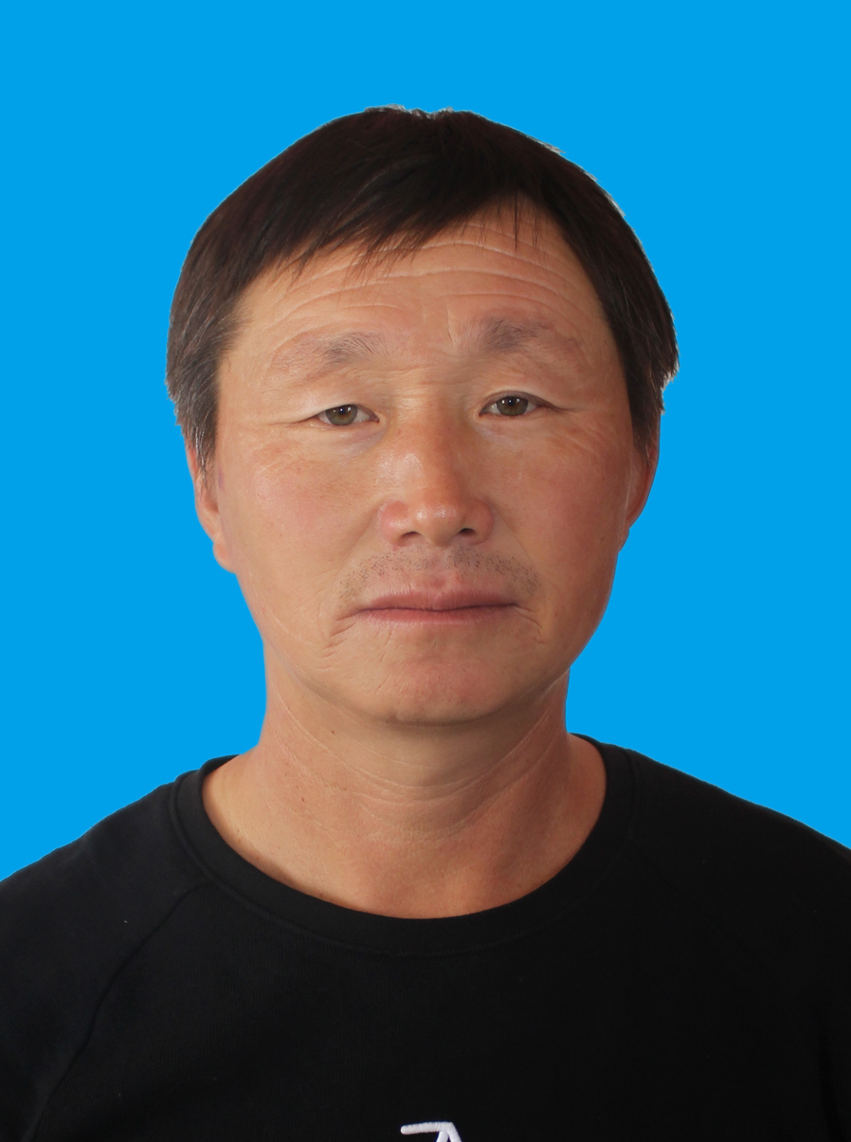
民 族 |  | 蒙古族 | 籍 贯 | 通辽市奈曼旗 | 出 生 地 | 通辽市奈曼旗
入 党  时 间 |  | 2000.05 | 参加工  作时间 | 2018.06 | 健康状况 | 健康
专业技  术职务 |  |  |  | 熟悉专业  有何专长 | 农牧业
学 历  学 位 |  | 全日制  教 育 | 高中 |  | 毕业院校  系及专业 | 奈曼旗八仙筒蒙古族学校
 |  | 在 职  教 育 | 大专 |  | 毕业院校  系及专业 | 哲里木盟畜牧学院
现任职务 |  |  | 奈曼旗明仁苏木包特高营子嘎查党支部书记
简  历 | 1986,.9至1989.7在奈曼旗八仙筒蒙古族学校读高中  1991.9至1997.10在包特高营子小学任教，  1997.10至1999.7在哲理木畜牧学院进修.  2000.1至2018.6包特高营子嘎查党支部委员  2018.6至今担任包特高营子嘎查党支部书记

奖
惩
情
况
年核  度结  考果 | 2018年度考核称职；2019年度考核称职。
任  免  理  由 | 换届选举。
家  庭  主  要  成  员  及  重  要  社  会  关  系 | 称 谓 | 姓 名 | 年 龄 | 政 治  面 貌 | 工 作 单 位 及 职 务
家  庭  主  要  成  员  及  重  要  社  会  关  系 | 妻子 | 昂斯乐玛 | 53 | 群众 | 包特高营子嘎查，农民
家  庭  主  要  成  员  及  重  要  社  会  关  系 | 儿子 | 孟和图力古尔 | 26 | 群众 | 包特高营子嘎查，农民
家  庭  主  要  成  员  及  重  要  社  会  关  系 | 女儿 | 宝萨日娜 | 16 | 群众 | 奈曼五中读书，学生
党 支 部 | （盖章）
党 支 部 | 2020 年5月29日
基层党委 | （盖章）  2020年5 月30日

嘎查村“两委”定补干部登记表

姓 名 |  | 包布和 | 性别 | 男 | 出生年月 | 1975.10 | 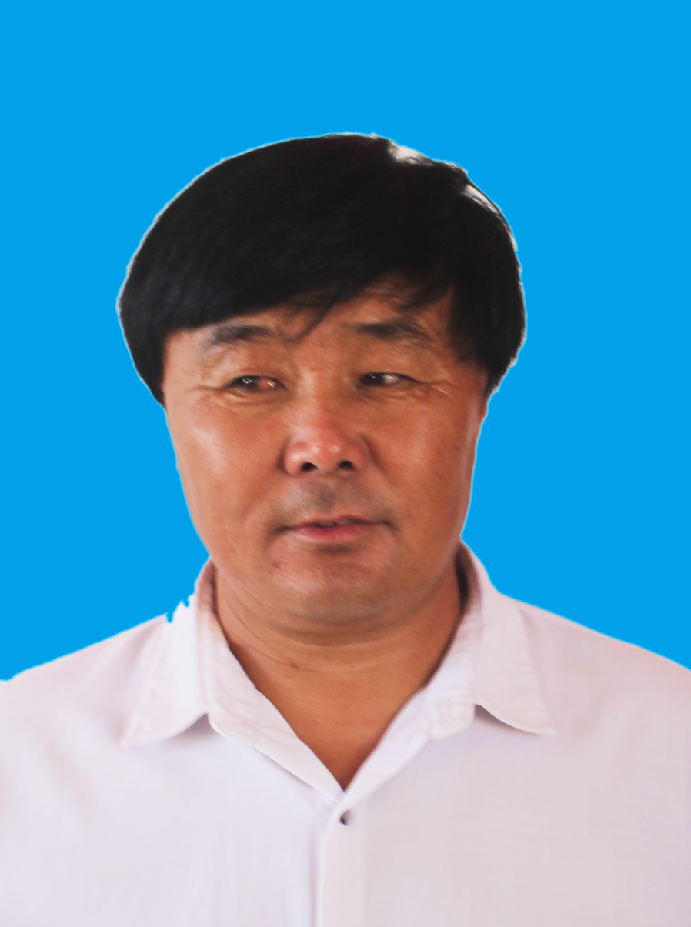
民 族 |  | 蒙古族 | 籍 贯 | 通辽市奈曼旗 | 出 生 地 | 通辽市  奈曼旗
入 党  时 间 |  |  | 参加工  作时间 | 2015.08 | 健康状况 | 健康
专业技  术职务 |  |  |  | 熟悉专业  有何专长 | 农牧业
学 历  学 位 |  | 全日制  教 育 | 初中 |  | 毕业院校  系及专业 | 奈曼旗明仁中学
 |  | 在 职  教 育 |  |  | 毕业院校  系及专业
现任职务 |  |  | 奈曼旗明仁苏木包特高营子嘎查村委会主任
简  历 | 1988.09--1991.07 在平安地中学读书  2015.08-- 任奈曼旗明仁苏木包特高营子嘎查村委会主任

奖
惩
情
况
年核  度结  考果 | 2018年度考核称职；2019年度考核称职。
任  免  理  由 | 换届选举。
家  庭  主  要  成  员  及  重  要  社  会  关  系 | 称 谓 | 姓 名 | 年 龄 | 政 治  面 貌 | 工 作 单 位 及 职 务
家  庭  主  要  成  员  及  重  要  社  会  关  系 | 妻子 | 王九月 | 49 | 群众 | 包特高营子嘎查，农民
家  庭  主  要  成  员  及  重  要  社  会  关  系 | 儿子 | 宝朝鲁门 | 23 | 群众 | 新疆财经大学，学生
党 支 部 | （盖章）
党 支 部 | 2020 年5月29日
基层党委 | （盖章）  2020年5 月30日

嘎查村“两委”定补干部登记表

姓 名 |  | 薛勿力吉苏冷 | 性别 | 女 | 出生年月 | 1983.10 | 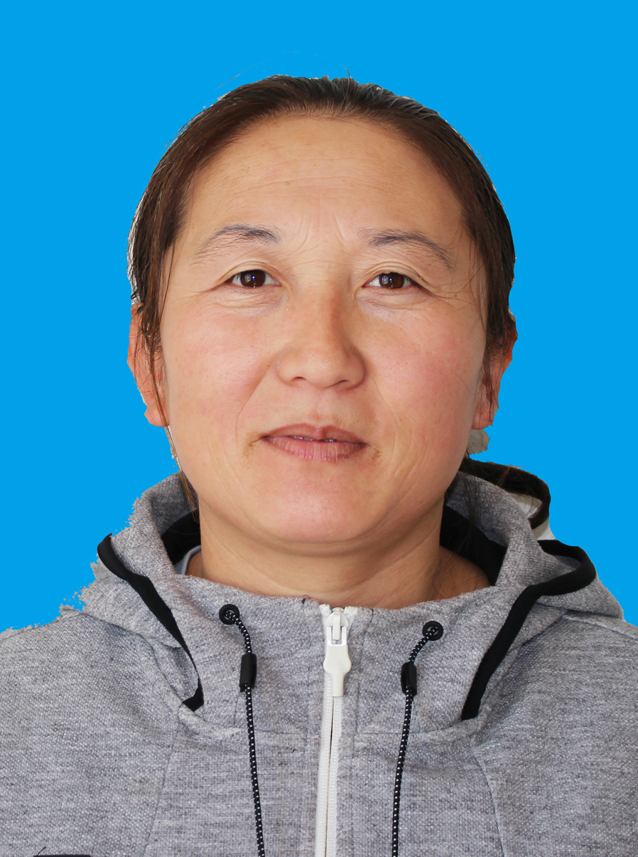
民 族 |  | 蒙古族 | 籍 贯 | 通辽市  奈曼旗 | 出 生 地 | 通辽市奈曼旗
入 党  时 间 |  |  | 参加工  作时间 | 2015.08 | 健康状况 | 健康
专业技  术职务 |  | 助理医师 |  | 熟悉专业  有何专长 | 蒙医
学 历  学 位 |  | 全日制  教 育 | 初中 |  | 毕业院校  系及专业 | 奈曼旗明仁中学
 |  | 在 职  教 育 | 中专 |  | 毕业院校  系及专业 | 呼伦贝尔职业学院
现任职务 |  |  | 奈曼旗明仁苏木包特高营子嘎查计生主任
简  历 | 1996.09--1999.07 在明仁中学  2013.9--2016.7 在呼伦贝尔职业学院进修  2015.08-- 任包特高营子嘎查计生主任

奖
惩
情
况
年核  度结  考果 | 2017年度考核称职；2018年度考核称职；2019年度考核称职。
任  免  理  由 | 换届选举。
家  庭  主  要  成  员  及  重  要  社  会  关  系 | 称 谓 | 姓 名 | 年 龄 | 政 治  面 貌 | 工 作 单 位 及 职 务
家  庭  主  要  成  员  及  重  要  社  会  关  系 | 丈夫 | 宝吉日木图 | 38 | 群众 | 包特高营子嘎查，务农
家  庭  主  要  成  员  及  重  要  社  会  关  系 | 儿子 | 宝呼和 | 14 |  | 奈曼五中，学生
家  庭  主  要  成  员  及  重  要  社  会  关  系 | 女儿 | 宝乌日汗 | 2
党 支 部 | （盖章）
党 支 部 | 2020 年5月29日
基层党委 | （盖章）  2020年5 月30日

嘎查村“两委”定补干部登记表

姓 名 |  | 欧国庆 | 性别 | 男 | 出生年月 | 1973.08 | 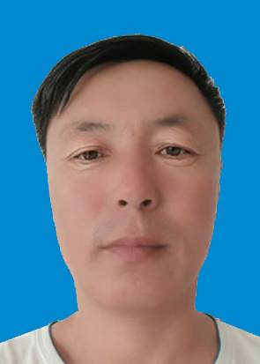
民 族 |  | 蒙古族 | 籍 贯 | 通辽市奈曼旗 | 出 生 地 | 通辽市  奈曼旗
入 党  时 间 |  |  | 参加工  作时间 | 2016.04 | 健康状况 | 健康
专业技  术职务 |  |  |  | 熟悉专业  有何专长 | 农牧业
学 历  学 位 |  | 全日制  教 育 | 高中 |  | 毕业院校  系及专业 | 奈曼旗蒙古族中学
 |  | 在 职  教 育 |  |  | 毕业院校  系及专业
现任职务 |  |  | 奈曼旗明仁苏木包特高营子嘎查村委会报账员
简  历 | 1989.09--1992.07 在奈曼旗蒙古族中学读高中  2016.04-- 任包特高营子嘎查村委会报账员

奖
惩
情
况
年核  度结  考果 | 2018年度考核称职；2019年度考核称职。
任  免  理  由 | 聘用
家  庭  主  要  成  员  及  重  要  社  会  关  系 | 称 谓 | 姓 名 | 年 龄 | 政 治  面 貌 | 工 作 单 位 及 职 务
家  庭  主  要  成  员  及  重  要  社  会  关  系 | 妻子 | 梁花叶 | 49 | 群众 | 包特高营子嘎查，务农
家  庭  主  要  成  员  及  重  要  社  会  关  系 | 女儿 | 欧含艺 | 20 | 共青团团员 | 奈曼旗蒙古族中学，学生
家  庭  主  要  成  员  及  重  要  社  会  关  系 | 母亲 | 包胖撒 | 69 | 群众 | 包特高营子嘎查
党 支 部 | （盖章）
党 支 部 | 2020 年5月29日
基层党委 | （盖章）  2020年5 月30日

